ROZPRÁVKY

Rozprávky bývajú rôzne: krátke aj dlhé, vymyslené aj podľa skutočných príbehov detí.
Niektoré rozprávky sa začínajú slovami „kde bolo, tam bolo...“ a končia slovami „zazvonil zvonec a ......dopovedz (rozprávky je koniec)“
Rozprávky sú ľudové aj autorské.
ĽUDOVÉ sú také, ktoré ľudia kedysi dávno rozprávali svojim deťom.
AUTORSKÉ sú také, ktoré napísal ujo spisovateľ alebo teta spisovateľka – autor.
V rozprávkach bývajú rôzne rozprávkové bytosti: ježibaby, víly, rytieri, princezné, draci, škriatkovia, vodníci, čerti, duchovia, ale aj rôzne veci, zvieratká a deti.
Vieš, kde sa dajú rozprávky nájsť? Porozmýšľaj a vymenuj (knihy, PC, DVD, CD, rádio, platňa, divadlo)
V rozprávkových knihách bývajú aj obrázky. Človek, ktorý ich namaľoval sa volá ilustrátor.
Knihy stoja veľa peňazí. Sú vzácne a musíme na ne dávať pozor, aby sa neroztrhali.
Nie vždy sa knihy musia kupovať. Dajú sa aj požičať v knižnici. Po prečítaní ich do knižnice vrátime, aby si ich mohli požičať zasa iné deti.

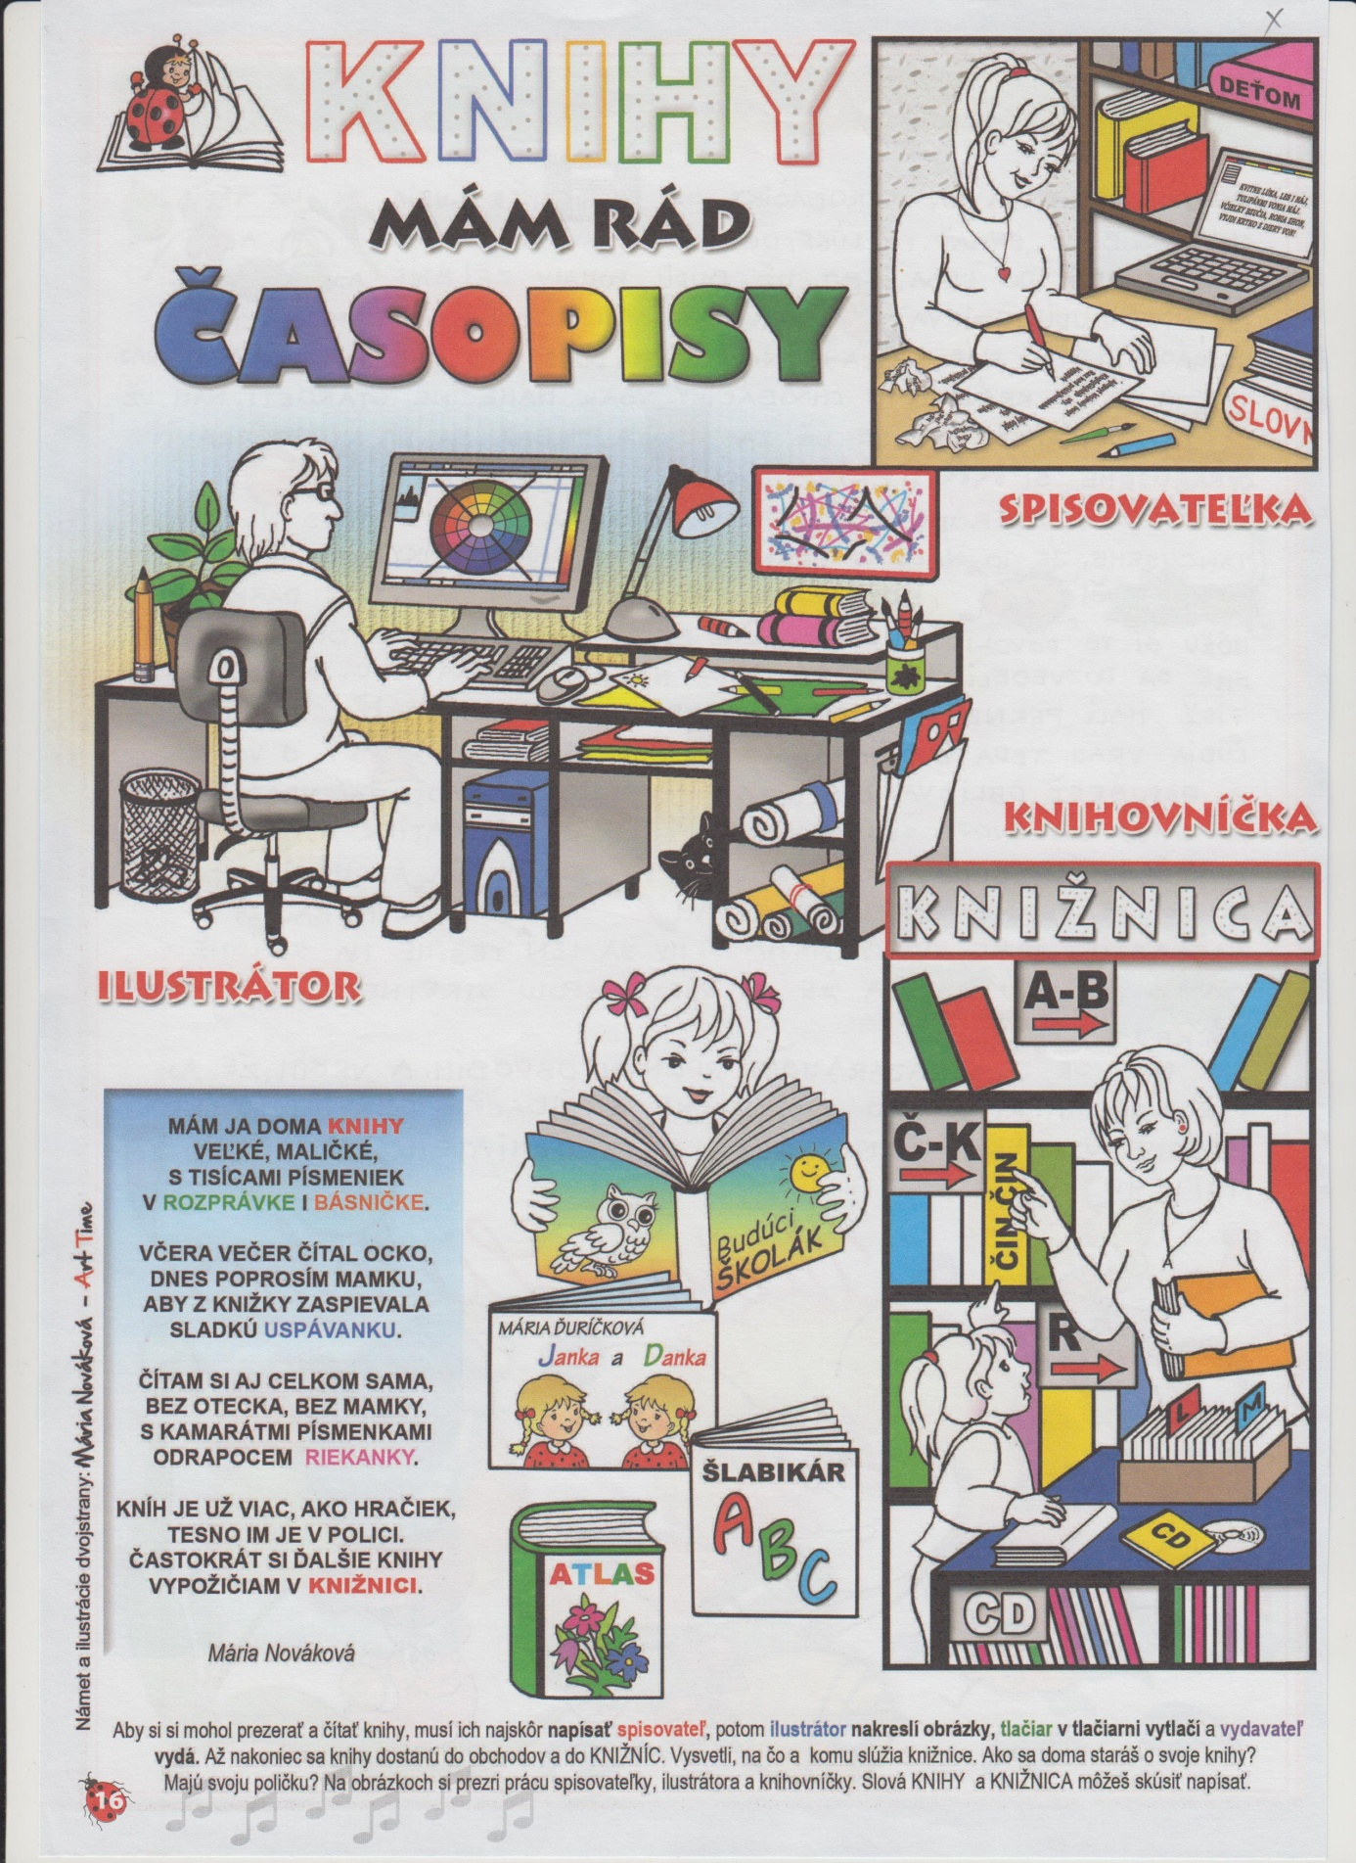

Priraď prasiatkam domčeky, ktoré si postavili.
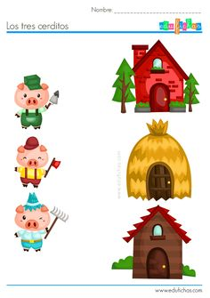
Spoj čiarou rozprávkové bytosti k ich bydlisku – kde bývajú.
